**Математикалық сауаттылықты дамытуға бағытталған республикалық «Ертегідегі математика және математикалық ертегі» сайысына**

***ОҚО, Қазығұрт ауданы «Қызылата» жалпы орта мектебінің бастауыш сынып мұғалімі Ахметова Жазирадан***

**Сұраныс**

1. Оңтүстік Қазақстан облысы
2. Қазығұрт ауданы
3. «Қызылата» жалпы орта мектебі. С. Рақымов ауыл округі, Қызылата елді мекені, Ә. Дәулетұлы көшесі №43
4. Ахметова Жазира 8-771-144-44-32 Eldos_a_84@mail.ru
5. Арыстан мен түлкі, Көршілер
6. Қазақ ертегілері. Ойдан шығарылған
7. Шымкент «Шикула и К» ЖШС, 2006 жыл
8. 10 бет

|  |  |  |
| --- | --- | --- |
| **Аты-жөні** | **Пәні** | **Ұялы телефоны** |
| Ахметова Жазира | Бастауыш | 8-771-144-44-32  [Eldos_a_84@mail.ru](mailto:Eldos_a_84@mail.ru) |

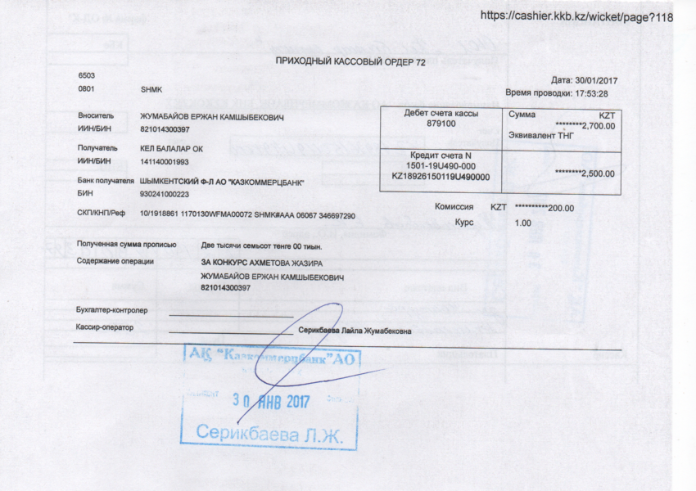

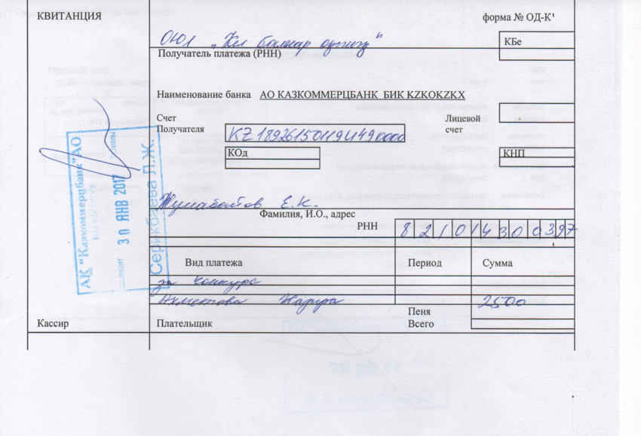

**Арыстан мен түлкі**

Арыстан қартайды. Аңдарды бұрынғыдай аулай алмайтын болды. Енді аңдарды айламен аулағысы келді. Өзі үңгірде жатты да:-Аурумын жүруге әлім жоқ,-деп барлық аңдарға хабар таратты. Аңдар бір-бірлеп арыстанның халін білуге келді. Басқа да тірліктерімді ертерек қамдайын деп таң құлан иектеніп көтеріле бергенде бірінші болып қоян келді. Арадан сүт пісірім ауқыт өткенде қасқыр да арыстанның халін білмекке келді. Түс әлетінде шақырым жол жүріп әбден шаршаған аю арыстан апанына бас сұқты. Қош құлаштай келетін үңгір аузынан аю ішке зорға енді. Бәрі де арыстанға жем болды. Қас қағым сәтте арыстан бәрін жайпап салды.

Бір күні түлкі келді. Ол үңгірден алысырақ бұрнағы жылы көгерген қарағайдың түбінде тұрды да:

-Халіңіз қалай, тақсыр?-деп көңілін сұрады.

-Халім нашар. Неге жақынырақ келмейсін? Берірек кел, түлкіжан, бір азырақ сөйлесейік?-деді арыстан.

Түлкі:

-Мен саған жақын барар едім-ау, бірақ саған кірген із бар да, шыққан із жоқ!-деп жүріп кетті.

**Шешуі:**

Таң құлан иектеніп көтеріле бергенде- сағат 07 00

Сүт пісірім-7 минут

Түс әлетінде-күндізгі сағат 13 00

Шақырым-1000 метр

Қос құлаштай-3 метр

Қас қағым сәт- 1секунт

Бұрнағы жылы-2 жыл

**Аңдардың салмағы:**

Қоян-5 келі

Қасқыр-50 келі

Аю-200 келі

Түлкі-6 келі

**Сұрақтар:**

**Бастауыш сыныпқа**

1. Қасқыр аюдан неше сағат бұрын келді? Жауабы: 13-9=4 4 сағат ерте келді
2. Аю қасқырдан неше есе ауыр? Жауабы: 200:50=4 4 есе ауыр
3. Аңдарды салыстыр: қоян...қасқыр...аю Жауабы: қоян < қасқыр < аю
4. Арыстан неше келі ет жеді? Жауабы: 5+50+200=255 Арыстан 255 келі ет жеді.

**5-6 сыныпқа**

1. Арыстан апаның радиусын тап?

$$C=2πR$$

Мұндағы С апанның ұзындығы

Шешуі: $π=3.14 C=3 метр R=?$

$$3=2π*R R=\frac{3}{2π}=\frac{3}{2*3.14}=\frac{3}{6.28}=0.47 R=0.47$$

Жауабы: Арыстан апаның радиусы: 0,47 см

1. Арыстан апаның диаметрін тап?

Шешуі: D=2*R R=0,47 D=2*0.47=0.94

Жауабы: Арыстан апаның диаметрі 0,94 см

**Көршілер**

Ертеде Асан мен Үсен деген екі шаруа көрші тұрыпты. Асан шаруаға мығым, қақаң-сұқаны жоқ, бейнеткеш, момын жан екен. Үсен керісінше мінезі шайпау, ешкіммен тіл табыса білмейтін, өзгенін болғанын көре алмайтын іші тар адам екен. Не болса соны сылтау етіп, Асанға тиісе береді екен. Артық сөзі жоқ Асан оған көңіл аудармай өз шаруасын жасап жүре беріпті. Асанның жинаған астығының өзінікінен мол екенін байқаған Үсен бір күні ханға шағымданып барыпты.

-Хан ием, мына көршім Асан қып-қызыл ұры. Мен жоқта бар затымды, тіпті тірнектеп жинаған астығыма дейін тыныштық бермейді. Ауламда жинап қойған шамалы астығым азайып қалды, сенбесеңіз барып көріңізші,-деді.

Асан шынын айтып ақталса да бой бермепті. Әділ хан мәселенің шешуін былай тауыпты:

-Екеуіңе шамалы жер беремін. Соған бидай егесіндер. Кімнің өнімі мол болса соған астығымен қоса жерді де сыйға беремін депті.

Ауыл сыртынан екі шаруаның әрқайсысына ұзындығы жүз қадам шаршы жер беріпті.

Асан өз әдетімен күні-түні тынбай еңбектеніпті. Үсен Асанның әр қадамын аңдып, өзімен-өзі берекесі кете беріпті.

Жаз өтіп күз келеді. Егін жиналады. Асанның жерінен әр төрт шаршы қадам жерінен төрт пұттан өнім алынса, Үсеннің жерінен екі есе аз өнім алыныпты. Әділ хан өз уәдесінде тұрып, Асанға астығымен қоса жерін сыйлапты. Үсеннің жалақорлығы үшін түскен өнімін Асанға беруді бұйырыпты. Бірақ адал бейнетпен нан жеп үйренген Асан оны алмапты. Көп ұзамай Асан хан сыйлаған жерге қоныс аударыпты. Өз ісіне ұялған Үсен сол ескі қонысында қалып қойыпты.

**Шешуі:**

Қадам-70 см

Пұт-16 келі

**Сұрақтар:**

1. Асан әр төрт қадам шаршы жерден неше келі өнім алды? Шешуі: 4*16=64 Жауабы: 64 келі өнім алды.
2. Асан жалпы жерінен неше келі өнім алды? Шешуі: 25*64=1600 келі Жауабы: 1600 келі өнім алды.
3. Үсен жалпы жерінен неше келі өнім алды? Шешуі: 2*16=32 Жауабы: 32 келі өнім алды.
4. Үсен жалпы жерінен неше келі өнім алды? Шешуі: 25*32=800 келі Жауабы: 800 келі өнім алды.